TD 1 : Un panorama de la croissance mondiale

- UNE CROISSANCE INEGALE DANS LE TEMPS

- La croissance, une réalité nouvelle à l’échelle de l’humanité
Document 1 : PIB mondial par habitant (en dollars de 1990)

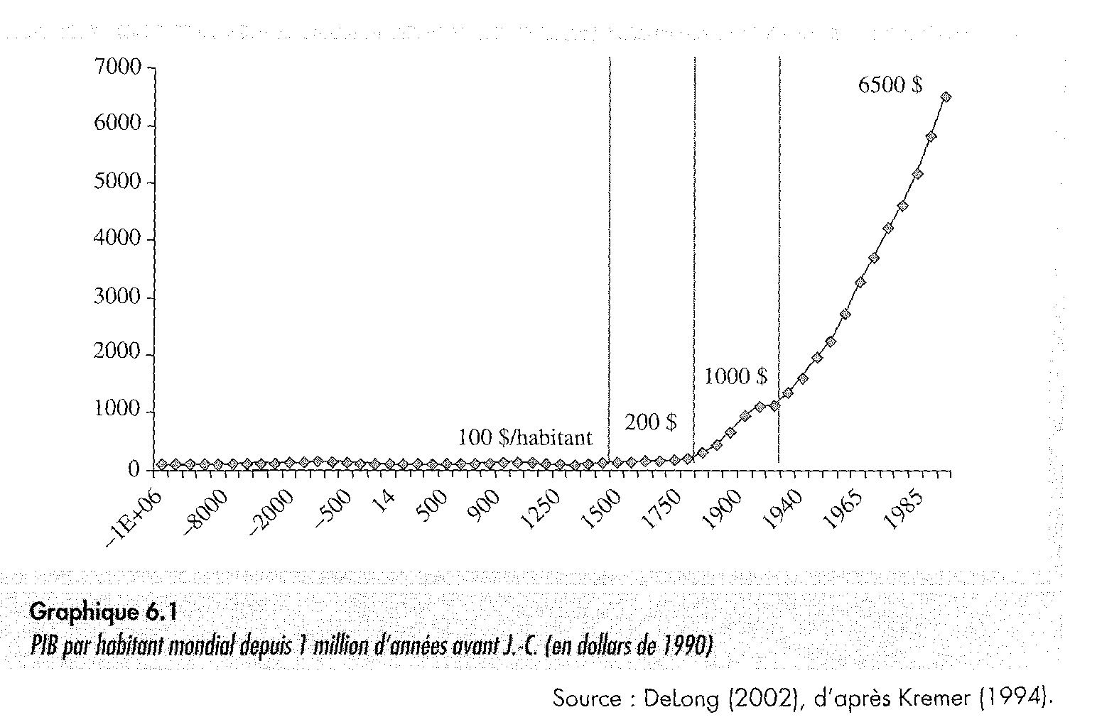
Source : d’après DeLong, « Estimating world GDP, one million B.C. – present », reproduit dans Agnès Bénassy-Quéré, Politique économique, De Boeck, 2005
- Quelles grandes périodes d’évolution du PIB mondial peut-on caractériser ?
- Par combien le PIB mondial a-t-il été multiplié depuis 1940 ?

- Les Trente Glorieuses, une période exceptionnelle
Document 2 : Les taux de croissance mondiaux depuis 1820
Reproduit dans « A la recherche de la nouvelle croissance », Le cercle des économistes, 2010
- Que signifie l’expression « PIB en volume » ?
- Donnez la signification de « 4.4 » et « 1.3 »
- Remplissez la case manquante dans le tableau
- Peut-on parler d’accélération de la croissance au 20ème siècle ? Pourquoi ?
- Selon vous, la croissance annuelle moyenne dans le monde a-t-elle été aussi forte depuis 2009 ? Pourquoi ?

- UNE CROISSANCE INEGALE DANS L’ESPACE

- Une comparaison internationale
Document 3
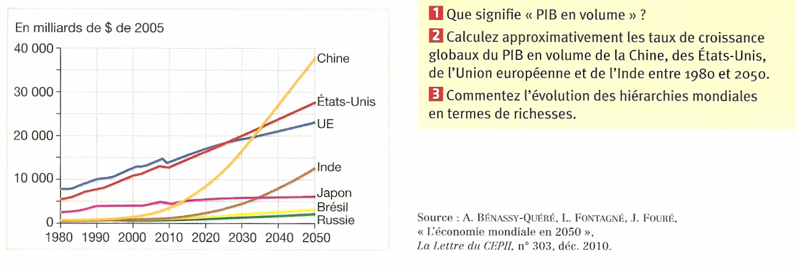

- La croissance en France

Document 4 : Le PIB par habitant en France
- A combien s’élève environ le PIB français actuellement ?
- Quelle information principale peut-on tirer de ce document ?

Document 6
- Quelle information principale peut-on tirer de ce document ?

- QUELLES PERSPECTIVES POUR L’AVENIR ?

Document 7 – Répartition du PIB mondial
